Документация, содержащая описание функциональных характеристик экземпляра программного обеспечения, предоставленного для проведения экспертной проверки

**«Экстрактор данных из 1С в базу данных ClickHouseDB»**

Косарев Илья Михайлович

г. Москва 2025 г.

**ОБОЗНАЧЕНИЯ И СОКРАЩЕНИЕ**

**ИБ** – Информационная база

**BI** - Business Intelligence

**БД** – база данных

**ПО** – программное обеспечение

**ПП** – программный продукт

**СУБД** – система управления базами данных

**СОДЕРЖАНИЕ**

1. ОСНОВНАЯ ИДЕЯ 4

2. UI обработки 4

2.1. Настройки 4

2.2. Запрос 5

2.3 Кнопки 6

# 1. ОСНОВНАЯ ИДЕЯ

Основная идея приложения — экспортирование данных, хранящихся в ИБ под управлением платформы 1С: Предприятие 8.3 в СУБД ClickHouseDB для последующего использования в BI системах, например Yandex DataLens и Apache Superset.Критерий отбора данных для экспорт определяется пользователем Обработки в виде даты отбора и глубины отбора (количество дней).

# 2. UI обработки

## 2.1. Настройки

Вкладка «Настройки»:

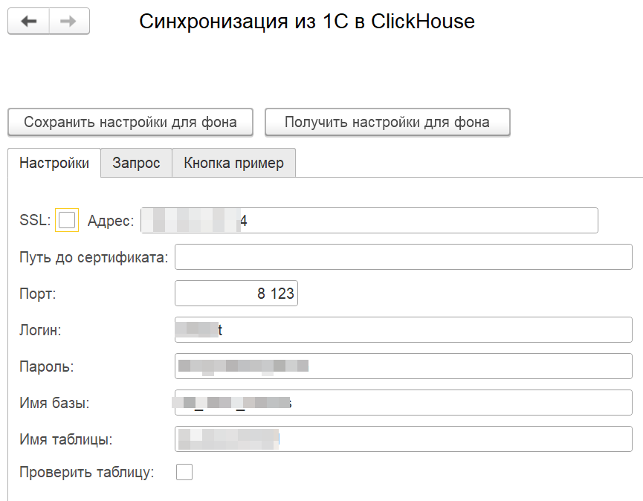

SSL – флаг, использовать защищенное соединение или нет

Адрес – IP адрес или доменное имя удаленного сервере СУБД ClickHouseDB

Порт – порт подключения к СУДБ

Логин – логин пользователя для подключения к БД

Пароль – пароль пользователя для подключения к БД

Имя базы – имя базы данных для использования

Имя таблицы – имя таблицы в БД для хранения данных

Проверить таблицу – флаг, проверять, все ли поля существуют в таблице БД и выводит сообщение о разнице

## 2.2. Запрос

Вкладка «Запрос»:

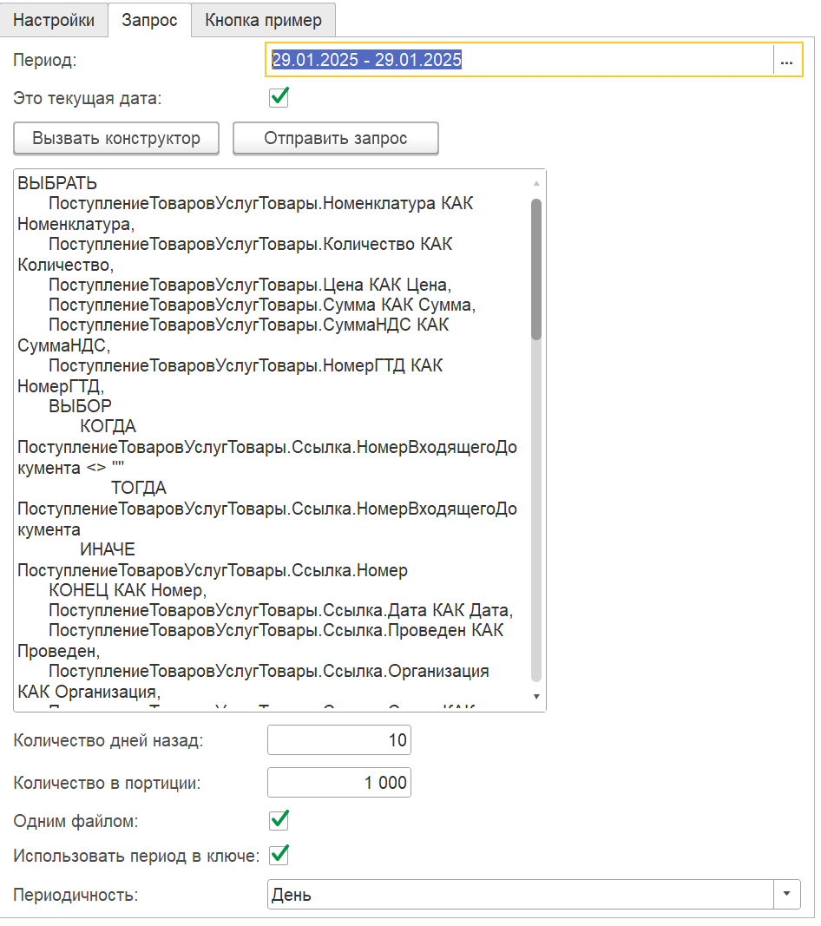

* Период – за который нужно делать выборку данных из ИБ
* Это текущая дата – если установлено, то используется «Количество дней назад» для смещения от текущей даты запуска Обработки
* Текст запроса – текст запрос на языке 1С, который обеспечивает выборку данных из используемой ИБ
* Количество дней назад – количество дней назад от текущей даты, глубина данных
* Количество в портиции – количество строк в таблице значений для импорта в БД ClickHouseDB
* Одним файлом – разделять или не разделять на портиции
* Использовать период в ключе – переопределять системное поле «Период» из поля пользователя «ПериодРегистратор»
* Периодичность: День, Месяц – использовать дневной или месячный период в поле «Период»

## 2.3 Кнопки

Кнопки в верхней части обработки:

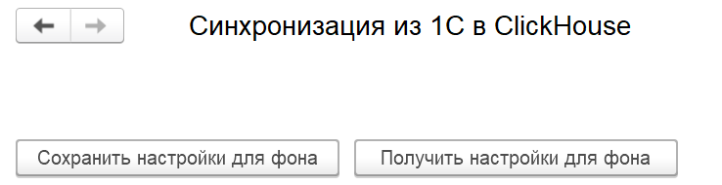

* Кнопка «Сохранить настройки для фона» - сохраняет введенные настройки в Хранилище ИБ.
* Кнопка «Получить настройки для фона» - восстанавливает ранее сохраненные настройки из хранилища ИБ.

Кнопки во вкладке «Запрос»:

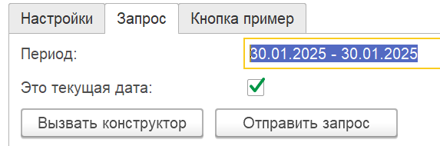

* Кнопка «Вызвать конструктор» - вызывает конструктор запросов на языке 1С
* Кнопка «Отправить запрос» - запускает процедура выборки данных по введенному запросу и их отправку в БД ClickHouseDB.

Кнопки во вкладке «Кнопка пример»:

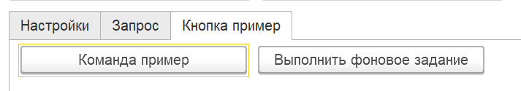

* Кнопка «Команда пример» - кнопка пример «пустышка», не выполняет действий. В открытом коде обработки можно посмотреть закомментированный участки, как можно использовать.
* Кнопка «Выполнить фоновое задание» - выполняет процедуры обработки, которые задействуются при фоновом задании.